UNIVERSIDADE TECNOLÓGICA FEDERAL DO PARANÁ - UTFPR

CURSO DE CIÊNCIA DA COMPUTAÇÃO

ARTHUR BASSANI, GABRIELA KOLBEN, JOÃO FACCIN, JOÃO ZILIO, JOSÉ METZDORF, RAFAEL VIER

**TRABALHO DE OFICINA DE DESENVOLVIMENTO DE SOFTWARE:** BUGBUSTERS

MEDIANEIRA

2025

**SUMÁRIO**

**1. BUGBUSTERS 3**

1.2. OBJETIVO DO PROJETO 3

**2. SIMULAÇÃO DE TIME SCRUM 3**

**3. BACKLOG INICIAL 3**

**4. FERRAMENTA DE GERENCIAMENTO 4**

**5. REQUISITOS FUNCIONAIS 4**

**6. REQUISITOS NÃO FUNCIONAIS 5**

**7. CASOS DE USO 7**

**8. DIAGRAMA DE CASO DE USO 8**

**9. DIAGRAMA DE CLASSE 9**

9.1. DOAÇÕES 9

9.2. MANTER BENEFICIÁRIO 10

**10. DIAGRAMA DE SEQUÊNCIA 11**

10.1. MANTER VOLUNTÁRIO 11

10.2. EMITIR RELATÓRIOS 12

**11. MODELO ENTIDADE RELACIONAMENTO 13**

# **1. BUGBUSTERS**

BugBusters é um projeto para um sistema de gestão de doações e distribuição de itens, auxiliando a melhorar a organização e transparência das doações de instituições filantrópicas, otimizando o controle de estoque e permitindo um processo mais eficiente de distribuição de doações aos beneficiários.

## 1.2. OBJETIVO DO PROJETO

O objetivo deste projeto é desenvolver um sistema para auxiliar a instituição SANEM no gerenciamento das doações recebidas e distribuídas no seu brechó beneficente.

# **2. SIMULAÇÃO DE TIME SCRUM**

| **Nome** | **Funções** |
| --- | --- |
| Ricardo Sobjak | Product Owner |
| Rafael Vier | Scrum Master |
| Arthur Bassani | Desenvolvimento BackEnd |
| Gabriela Kolben | Engenheiro de Requisitos |
| João Faccin | Modelagem de Banco de Dados |
| João Zilio | Design de Interfaces |
| José Metzdorf | Desenvolvimento FrontEnd |

# **3. BACKLOG INICIAL**

| **Funcionalidade** | **Descrição** | **Prioridade** |
| --- | --- | --- |
| Cadastro de Beneficiários | Criação e gerenciamento de cadastro de pessoas que poderão retirar itens do brechó | Alta |
| Controle de Limite de Retirada de Itens | Definição e monitoramento da quantidade máxima de itens pelos beneficiários mensalmente | Alta |
| Registro de Itens Doados | Registro e organização das doações recebidas e itens doados | Alta |
| Relatórios de Doações | Geração e emissão de relatórios sobre o recebimento e distribuição das doações | Média |
| Cadastro de Doadores | Criação e gerenciamento de cadastro de pessoas que poderão doar itens ao brechó | Alta |
| Modelagem de Banco de Dados | Criação do MER do banco de dados | Média |

# **4. FERRAMENTA DE GERENCIAMENTO**

A ferramenta de gerenciamento escolhida foi o Trello, configurado com as colunas: Backlog, To Do, In Progress, Review, Done.

Link do Trello: <https://trello.com/b/RPY4du2v/oficina-de-desenvolvimento-de-software>

# **5. REQUISITOS FUNCIONAIS**

| **Código** | **Título** | **Descrição** | **Prioridade** |
| --- | --- | --- | --- |
| RF01 | Gerenciamento de cadastros doadores. | O voluntário pode gerenciar cadastros doadores. | Alta |
| RF02 | Gerenciamento de cadastros beneficiários. | O voluntário pode gerenciar cadastros beneficiários. | Alta |
| RF03 | Gerenciamento de itens doados. | O voluntário pode gerenciar itens doados no sistema. | Alta |
| RF04 | Gerenciamento pelo administrador de voluntários no sistema. | O administrador pode gerenciar voluntários no sistema. | Média |
| RF05 | Emissão de relatórios pelos voluntários do brechó. | O voluntário pode gerar e emitir relatórios de gerenciamento do brechó. | Média |
| RF06 | Gerenciamento de limites de doações pelo administrador. | O administrador pode gerenciar o limite de itens doados. | Alta |
| RF07 | Cálculo de limite de peças pelo sistema com base nos dependentes do beneficiário | O sistema deverá calcular o limite de peças por beneficiário se baseando com o limite de peças por pessoa imposto pelo administrador e a quantidade de dependentes vinculado ao beneficiado | Alta |
| RF08 | Emissão de cartão de identificação do beneficiário | O sistema deve permitir a geração e impressão de um cartão de identificação para beneficiários, contendo: nome completo, foto, número de identificação, data de validade e nome da instituição (SANEM). | Baixa |

# **6. REQUISITOS NÃO FUNCIONAIS**

| **Código** | **Descrição** |
| --- | --- |
| RNF01 | Interface apenas em português brasileiro, com termos simples e sem jargões técnicos. |
| RNF02 | O sistema deve funcionar em navegadores modernos (Chrome, Firefox, Edge) e ser responsivo para acesso via dispositivos móveis. |
| RNF03 | O sistema deve estar em conformidade com a LGPD (Lei Geral de Proteção de Dados), garantindo a privacidade dos dados dos usuários. |
| RNF04 | Exibir mensagens claras (sucesso/erro) para todas as ações do usuário (ex.: "Item cadastrado com sucesso"). |
| RNF05 | Funcionar em computadores com configuração mínima (4GB RAM, processador dual-core) e conexão de internet banda larga (5Mbps). |
| RNF05 | Páginas devem carregar em até 2 segundos em condições normais de rede |
| RNF06 | Usar ícones padrão (ex.: lixeira para excluir, lupa para buscar) e evitar abreviações. |
| RNF07 | Contraste mínimo de cores (ex.: texto preto em fundo branco) e fontes legíveis |
| RNF08 | Ações principais (ex.: "Salvar", "Doar") devem ser destacadas (cor diferente e tamanho maior). |

# **7. CASOS DE USO**

| **Código de uso** | | **Descrição** | **Ator(es)** | **Requisito Funcional** |
| --- | --- | --- | --- | --- |
| UC01 | Manter cadastro doador | Gerenciamento dos dados do doador. | Voluntário Doador | RF01 |
| UC02 | Manter cadastro beneficiário | Gerenciamento dos dados do beneficiário e dependentes. | Voluntário Beneficiário | RF02 |
| UC03 | Manter itens | Gerenciamento dos dados dos itens. | Voluntário  Doador  Beneficiário | RF03 |
| UC04 | Manter voluntário | Gerenciamento dos dados dos voluntários. | Administrador Voluntário | RF04 |
| UC05 | Emitir relatórios | Emissão de relatórios de estoque, repasse de doações realizadas, doações recebidas. | Voluntário  Administrador | RF05 |
| UC06 | Emitir relatórios gerenciais | Emissão de relatórios de doadores e beneficiários. | Administrador | RF05 |
| UC07 | Manter limite de doações | O administrador pode estabelecer um limite de itens a serem retirados por um beneficiário. | Administrador | RF06 |
| UC09 | Fazer login | Os usuários do sistema podem fazer login. | Voluntário Administrador | RF04 |
| UC10 | Repassar doações | O beneficiário pode receber doações de itens realizados pelos doadores. | Voluntário  Beneficiário | RF02, RF03 |
| UC11 | Receber doações | O doador pode realizar uma doação. | Voluntário  Doador | RF01, RF03 |

# **8. DIAGRAMA DE CASO DE USO**

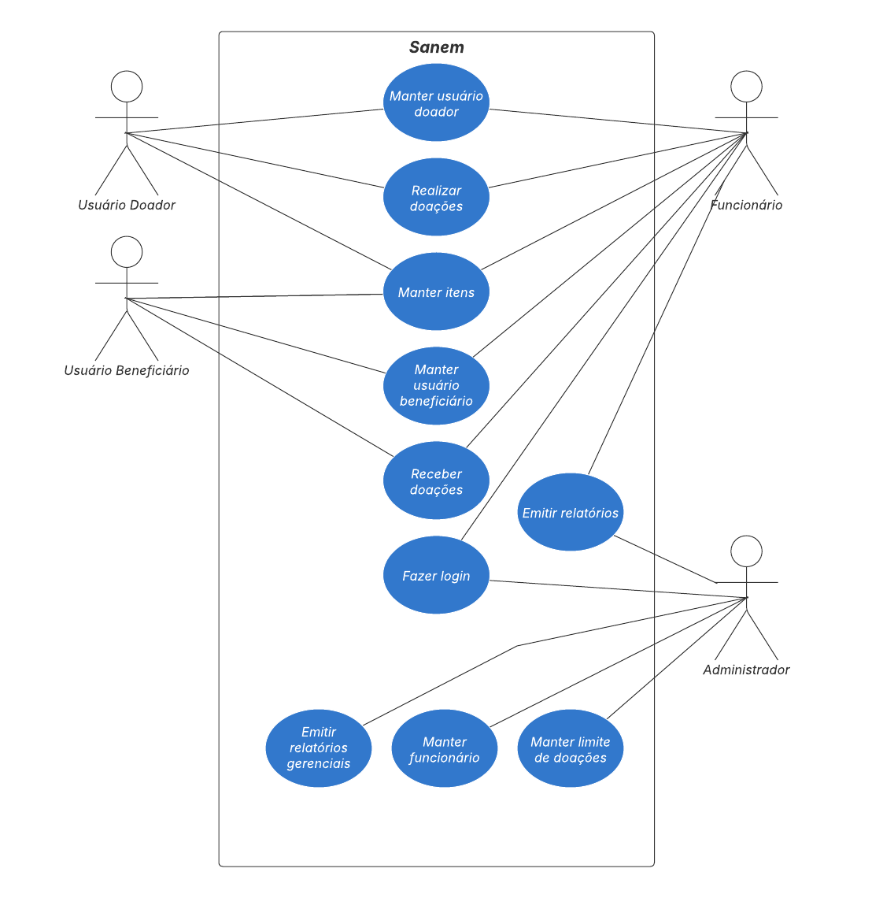

# **9. DIAGRAMA DE CLASSE**

## 9.1. DOAÇÕES

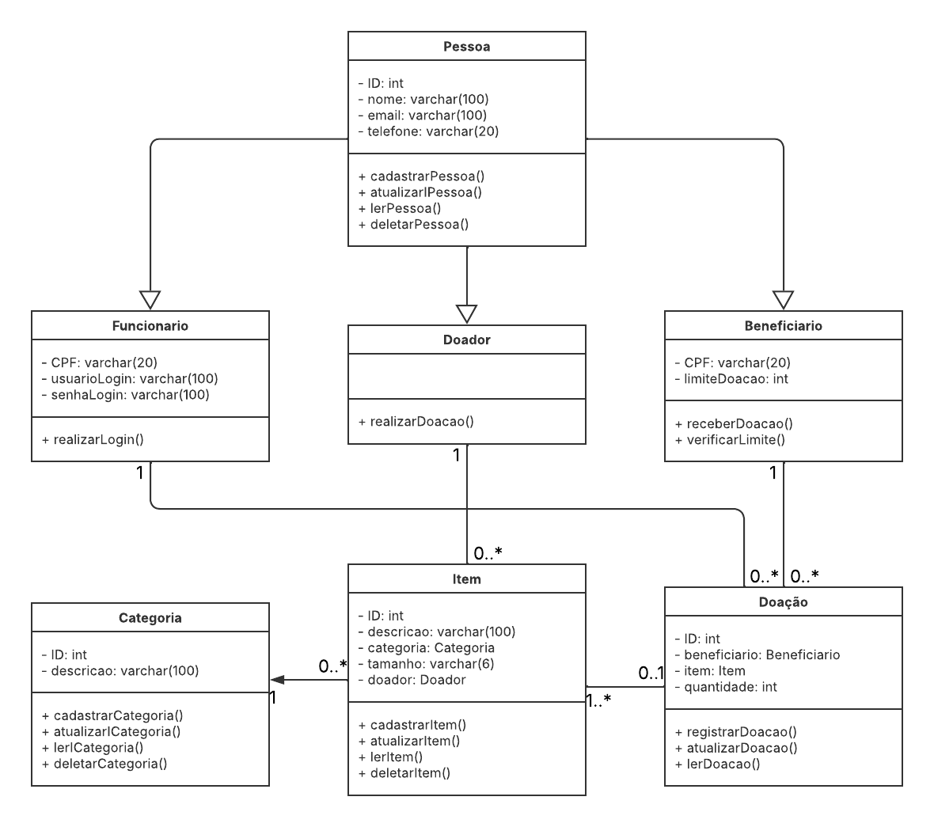

## 9.2. MANTER BENEFICIÁRIO

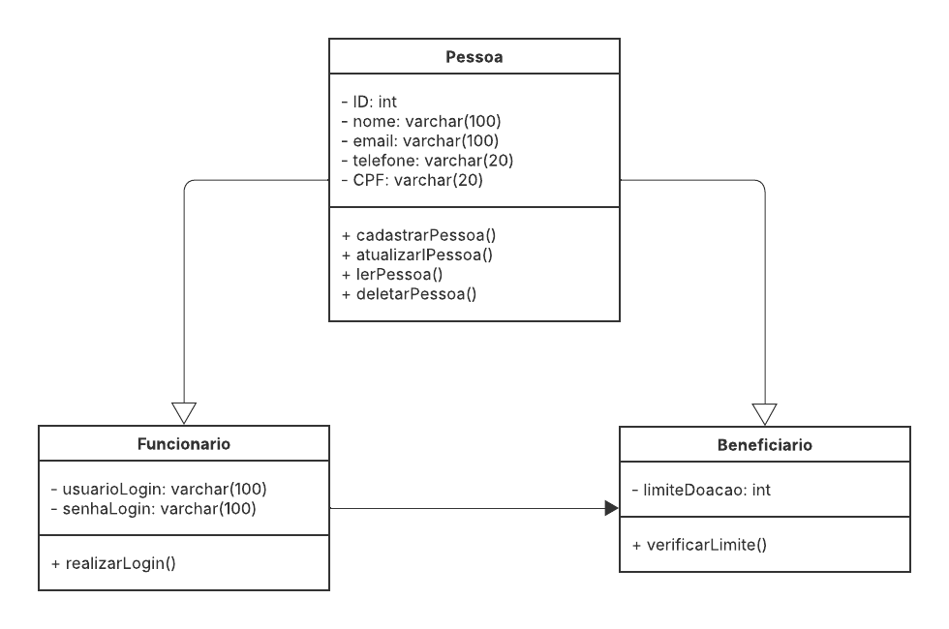

# **10. DIAGRAMA DE SEQUÊNCIA**

## 10.1. MANTER VOLUNTÁRIO

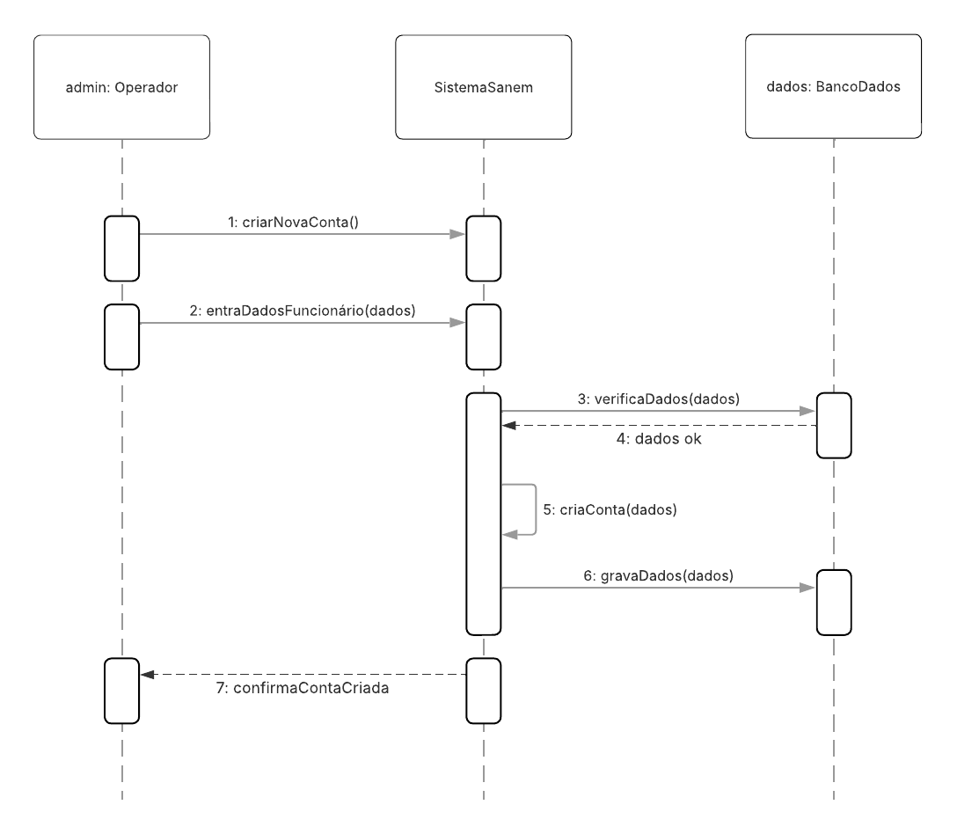

## 10.2. EMITIR RELATÓRIOS

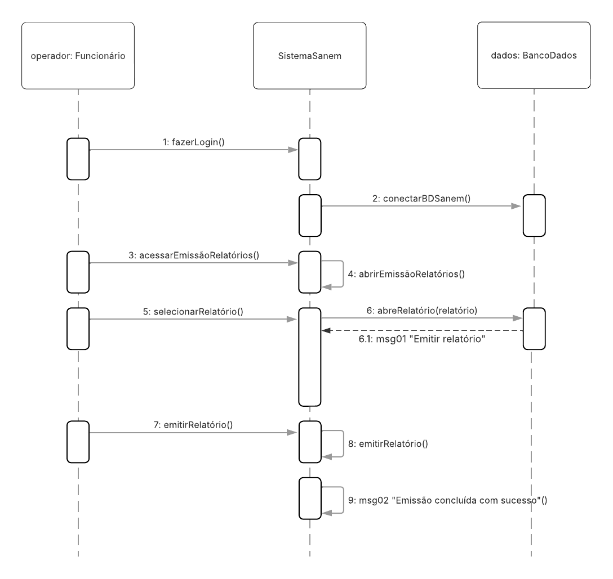

# **11. MODELO ENTIDADE RELACIONAMENTO**

